房地产估价报告

估价报告编号：泉闽房估字[2020]第1017号

估价项目名称：因司法拍卖行为涉及黄超萍位于丰泽区东海中芸海景花园城东部住宅11组团地下室（一）1-121、1-122号地下车位房地产市场价值评估

估价委托人：丰泽区人民法院

房地产估价机构：泉州闽南资产评估房地产土地估价有限责任公司

注册房地产估价师：姚斌（注册号3520030094）
林盛泉（注册号3520020062）

估价报告出具日期： 2020年4月29日
致估价委托人函

丰泽区人民法院：
受贵单位的委托，本估价机构委派注册房地产估价师姚斌（注册号3520030094）、林盛泉（注册号3520020062）及参与估价人员林鸿杰协助对估价对象进行了估价，有关内容报告如下。
一、估价目的：为司法拍卖提供价值参考依据而评估其房地产市场价值。
二、估价对象：
1. 财产范围: 估价对象包括房屋（不含室内二次装修）及其分摊的土地使用权, 不包括动产、债权债务、特许经营权等其他财产或权益。
2.名称:黄超萍的车位。
3.坐落: 估价对象坐落于丰泽区东海中芸海景花园城东部住宅11组团地下室（一）1-121、1-122号车位。
4.规模: 估价对象总建筑面积为25.44㎡(其中121号车位建筑面积12.72㎡，122号车位建筑面积12.72㎡）。
5.用途:规划用途为车位，实际用途为车位。
6.权属状况：根据委托方提供的《房屋所有权证》复印件权属资料，权利人为黄超萍。将权属登记情况列表如下：
房屋所有权人 | 黄超萍 | 黄超萍
房屋坐落 | 丰泽区东海中芸海景花园城东部住宅11组团地下室（一）1-121号 | 丰泽区东海中芸海景花园城东部住宅11组团地下室（一）1-122号
产权证号 | 泉房权证丰泽区（丰）字第201611463号 | 泉房权证丰泽区（丰）字第201611462号
房屋取得方式 | 买卖 | 买卖
建筑面积 | 12.72㎡ | 12.72㎡
三、价值时点：2020年4月21日。
四、价值类型：市场价值。
五、估价方法：比较法、收益法。
六、估价结果确定：
遵照有关的法律法规、政策文件和技术标准，根据估价委托人提供的资料和本估价机构掌握的资料，按照估价目的，遵循估价原则，在满足本次估价假设和限制条件下，采用比较法和收益法进行估价，简单算术平均值确定最终的估价结果,总价值为人民币456000元（大写：肆拾伍万陆仟元整）。
评估结果汇总表
待估对象 | 面积(㎡) | 市场价值
待估对象 | 面积(㎡) | 单价(元/㎡) | 总价（元）
121 | 12.72 | 17964 | 228000元
122 | 12.72 | 17964 | 228000元
合计 | 25.44 |  | 456000元
特别提示：(1)估价结果不含室内二次装修等动产。（2）估价报告使用期限自估价报告出具之日起不超过一年。（3）估价结果没有扣除拍卖过程发生的处置费用和税金。（4）欲知详情，请阅读本估价报告全文。

泉州闽南资产评估房地产土地估价有限责任公司

法定代表人：

2020年4月29日

目 录
估价师声明 ………………………………………………………………………………5
估价假设和限制条件 ……………………………………………………………………………6
估价结果报告 ……………………………………………………………………………………8
一、 估价委托人 ………………………………………………………………………8
二、房地产估价机构 ………………………………………………………………………8
三、估价目的 ………………………………………………………………………8
四、估价对象 ………………………………………………………………………8
五、价值时点 ………………………………………………………………………9
六、价值类型 ………………………………………………………………………9
七、估价原则 ………………………………………………………………………9
八、估价依据 ………………………………………………………………………10
九、估价方法 ………………………………………………………………………11
十、估价结果 ………………………………………………………………………11
十一、注册房地产估价师 …………………………………………………………………12
十二、实地查勘期 ………………………………………………………………………12
十三、估价作业期 ………………………………………………………………………12
附件
一、价格评估委托书
二、估价对象位置图
三、估价对象照片
四、权属证明复印件
五、专业帮助情况和相关专业意见说明
六、估价对象实地查勘情况复印件
七、房地产估价机构营业执照复印件
八、房地产估价机构资质证书复印件
九、注册房地产估价师注册证书复印件

估价师声明

我们根据自己的专业知识和职业道德，在此郑重声明：
（一）我们在本估价报告中对事实的说明是真实和准确的，没有虚假记载、误导性陈述和重大遗漏。
（二）本估价报告中的分析、意见和结论是我们独立、客观、公正的专业分析、意见和结论，但受到本估价报告中已经说明的估价假设和限制条件的限制。
（三）我们与本估价报告中的估价对象没有现实或潜在的利益，与估价委托人及估价利害关系人没有利害关系，也对估价对象、估价委托人及估价利害关系人没有偏见。
（四）我们依照中华人民共和国国家标准《房地产估价规范》（GB/T50291-2015）、《房地产估价基本术语标准》（GB/T50899-2013）进行分析，形成意见和结论，撰写本估价报告。

估价假设和限制条件

一、一般假设
1.估价对象产权明晰，手续完整，可在公开市场上自由转让。
2.估价所依据的面积、用途均以估价委托人提供材料为准，假定估价委托人提供的所有资料是合法、真实、准确和完整的。
3.关注了估价对象的房屋安全、环境污染等影响估价对象价值或价格的重大因素，假定房屋质量及居住环境是安全的，在耐用年限内能够正常使用。
二、未定事项假设
1、估价委托人未提供土地使用权证，设定用途为住宅（地下），设定使用年限70年，土地使用权类型为出让。
三、背离事实假设
1、不考虑估价对象被查封、原有的担保物权和其他优先受偿权对估价结果的影响。
2、不考虑估价对象原有的租赁权和用益物权对估价结果的影响。
3、对评估财产涉及的当事人是否欠缴与评估财产相关的税费等事项，我公司未掌握相关情况，也未进行调查，评估结论不予考虑。
四、不相一致假设
无不相一致假设。
五、依据不足假设
1、由于估价对象权利人不是估价委托人，房屋所有权证复印件由估价委托人提供。
2、估价委托人提供《房屋所有权证》无记载估价对象房屋的建成年份，经注册房地产估价师实地调查，房屋建成年份为2008年，本次估价房屋建成年份以实际调查为准。
六、估价报告使用限制
1、本估价报告仅作为本次估价目的之使用，不作其他任何用途使用。
2、估价报告使用者为估价委托人、产权人及与估价目的相关的其他使用者。
3、未经本估价机构书面同意，任何单位或个人不得将本估价报告的全部或部分内容发表于任何公开媒体上。
4、估价报告需经估价机构加盖公章、法定代表人签名（或盖章）及注册房地产估价师签名后方可有效。
5、可能影响估价结果的瑕疵事项，估价委托人未作特别说明，而估价人员根据其执业经验一般无法知晓时，估价机构和估价人员不承担责任。
6、估价报告使用期限自估价报告出具之日起不超过一年。

估价结果报告

一、估价委托人：
名称：丰泽区人民法院
二、房地产估价机构：
估价单位：泉州闽南资产评估房地产土地估价有限责任公司
法定代表人：陈少华
住所：泉州市区田安路金帝大厦六层
房地产估价机构资质证书编号：QZ2017012
资质等级：二级
土地估价资质：可在全省范围内从事土地评估业务
资质注册号：2018350041
三、估价目的：为司法拍卖提供价值参考依据而评估其房地产市场价值。
四、估价对象：
（一）估价对象基本状况
1.财产范围: 估价对象包括房屋（不含室内二次装修）及其分摊的土地使用权, 不包括动产、债权债务、特许经营权等其他财产或权益。
2.名称:黄超萍的车位。
3.坐落:估价对象坐落于丰泽区东海中芸海景花园城东部住宅11组团地下室（一）1-121、1-122号车位。
4.规模:估价对象总建筑面积为25.44㎡(其中121号车位建筑面积12.72㎡，122号车位建筑面积12.72㎡）。
5.用途:规划用途为车位，实际用途为车位。
6.权属状况：根据委托方提供的《房屋所有权证》复印件权属资料，权利人为黄超萍。将权属登记情况列表如下：
房屋所有权人 | 黄超萍 | 黄超萍
房屋坐落 | 丰泽区东海中芸海景花园城东部住宅11组团地下室（一）1-121号 | 丰泽区东海中芸海景花园城东部住宅11组团地下室（一）1-122号
产权证号 | 泉房权证丰泽区（丰）字第201611463号 | 泉房权证丰泽区（丰）字第201611462号
房屋取得方式 | 买卖 | 买卖
建筑面积 | 12.72㎡ | 12.72㎡
(二)建筑物实物状况描述
1.建筑结构:钢筋砼结构。
2.设施设备:给水、排水、通风、消防、电梯等设施齐全。
3.装饰装修:室内未进行二次装修。
4.建成时间及新旧程度: 约建成于2008年，按年限法测算成新率为80%.
5.配置电梯：配置电梯
6.所在楼层：估价对象位于第-1层.
（三）土地实物状况描述
1.四至:东至晋江、西至晋江、南至晋江，北至晋江。
2.形状:规则。
3.开发程度: 红线外达到“五通”，红线内已建有建筑物。
4.土地使用年限、用途: 估价委托人未提供土地使用权证，设定用途为住宅（地下），设定使用年限70年，土地使用权类型为出让。
五、价值时点
1、价值时点为2020年4月21日,以估价人员实地查勘日作为价值时点。
2、价值时点的确定是有利于保证估价结果有效地服务于本次估价目的。
3、本报告书中一切取价标准均为价值时点有效的价格标准。
六、价值类型：市场价值
1、价值定义
市场价值是估价对象经适当营销后，由熟悉情况、谨慎行事且不受强迫的交易双方，以公平交易方式在价值时点自愿进行交易的金额。
2、价值内涵
价值内涵是估价对象在价值时点，满足本次估价假设和限制条件下包括建筑物（不含室内装修）、分摊的土地使用权及公共配套设施，不包括动产、债权债务、特许经营权等其他财产或权益；付款方式是一次性付清房价款；房屋面积内涵是建筑面积；开发程度为现房。
七、估价原则
本次估价过程中，遵循的主要原则有：
（一）独立、客观、公正原则
要求应站在中立的立场上，实事求是、公平正直地评估出对各方估价利害关系人均是公平合理的价值或价格的原则。
（二）合法原则
要求估价结果是在依法判定的估价对象状况下的价值或价格的原则。
（三）价值时点原则
要求估价结果是在根据估价目的确定的某一特定时间的价值或价格的原则。
（四）替代原则
要求估价结果与估价对象的类似房地产在同等条件下的价值或价格偏差在合理范围内的原则。
（五）最高最佳利用原则
要求估价结果是在估价对象最高最佳利用状况下的价值或价格的原则。
八、估价依据
（一）本次估价所依据的有关法律、法规和政策
1.《中华人民共和国资产评估法》（中华人民共和国主席令第四十六号，自2016年12月1日起施行）。
2.《中华人民共和国城市房地产管理法》（中华人民共和国主席令第七十二号，自2007年8月30日起施行，2009年8月27日第十一届全国人民代表大会常务委员会第十次会议修正）。
3.《中华人民共和国土地管理法》（中华人民共和国主席令第二十八号, 自2004 年 8 月28 日起施行）。
4.《中华人民共和国城乡规划法》中华人民共和国主席令第七十四号, 自2008年1月1日起施行。
5.《中华人民共和国物权法》（中华人民共和国主席令第62号, 自2007年10月1日起施行）。
6.《中华人民共和国土地管理法实施条例》（中华人民共和国国务院令第256号 ，2014年07月29日《国务院关于修改部分行政法规的决定》第二次修订）。
7.《中华人民共和国城镇国有土地使用权出让和转让暂行条例》（1990年5月19日国务院令第55号发布，自发布之日起施行）。
8.《国务院关于加强国有土地资产管理的通知》（国发[2001]15 号）。
9.《福建省实施〈中华人民共和国城市土地管理法〉办法》（2000年1月1日起施行）。
10．《最高人民法院关于人民法院委托评估、拍卖工作的若干规定》(法释〔2011〕21号 ，自2012年1月1日起施行)。
11.《最高人民法院关于人民法院确定财产处置参考价若干问题的规定》(法释〔2018〕15号, 自2018年9月1日起施行)。
12.《人民法院委托评估工作规范》(法办〔2018〕273号)。
（二）本次估价采用的估价标准
1.中华人民共和国住房和城乡建设部、国家质量监督检验检疫总局联合发布的国家标准《房地产估价规范》（GB/T50291-2015）。
2.中华人民共和国国家标准《房地产估价基本术语标准》GB/T50899-2013。
（三）估价委托人提供的估价所需资料。
1.价格评估委托书。
2. 执行裁定书
3.房屋所有权证。
4.估价委托人提供的其他相关资料。
(四)估价机构、估价师掌握和搜集的估价所需资料
1.估价对象照片
2.实地查勘记录
3.可比实例等基本情况资料。
4.估价人员调查、收集的房地产市场的相关资料。
九、估价方法：估价方法通常有比较法、收益法、成本法、假设开发法等估价方法。估价方法的选择应按照《房地产估价规范》要求，根据当地地产市场发育状况并结合估价对象的具体特点及估价目的等选择适当的估价方法。
估价对象的实际和评估设定用途为车位，根据估价对象的具体情况，鉴于估价对象所在区域房地产市场发育充分，区域内类似物业的市场交易案例较多，宜采用比较法和收益法进行估价。
所谓比较法是选取一定数量的可比实例，将它们与估价对象进行比较，根据其间的差异对可比实例成交价格进行处理后得到估价对象价值或价格的方法。
所谓收益法是预测估价对象的未来收益，利用报酬率将未来收益转换为价值得到估价对象价值或价格的方法
十、估价结果确定：
遵照有关的法律法规、政策文件和技术标准，根据估价委托人提供的资料和本估价机构掌握的资料，按照估价目的，遵循估价原则，在满足本次估价假设和限制条件下，采用比较法和收益法进行估价，简单算术平均值确定最终的估价结果,总价值为人民币456000元（大写：肆拾伍万陆仟元整）。
评估结果汇总表
待估对象 | 面积(㎡) | 市场价值
待估对象 | 面积(㎡) | 单价(元/㎡) | 总价（元）
121 | 12.72 | 17964 | 228502（取整228000元）
122 | 12.72 | 17964 | 228502 （取整228000元）
合计 | 25.44 |  | 457004（取整456000元）
十一、注册房地产估价师
参加估价的注册房地产估价师
姓 名 | 注册号 | 签名 | 签名日期
姚斌 | 3520030094 |  | 2020年4月29日
林盛泉 | 3520020062 |  | 2020年4月29日
十二、实地查勘期：2020年4月21日。
十三、估价作业期：2020年4月21日至2020年4月29日。

泉州闽南资产评估房地产土地估价有限责任公司
2020年4月29日

估价对象区位示意图

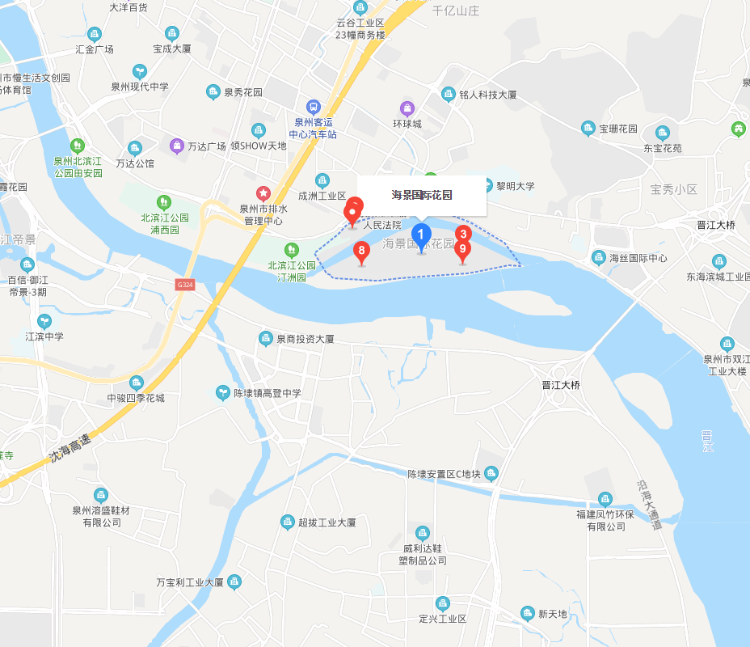

估价对象

专业帮助情况和相关专业意见说明

本次估价没有人对本估价报告提供重要专业帮助、也未依据相关专业意见。



